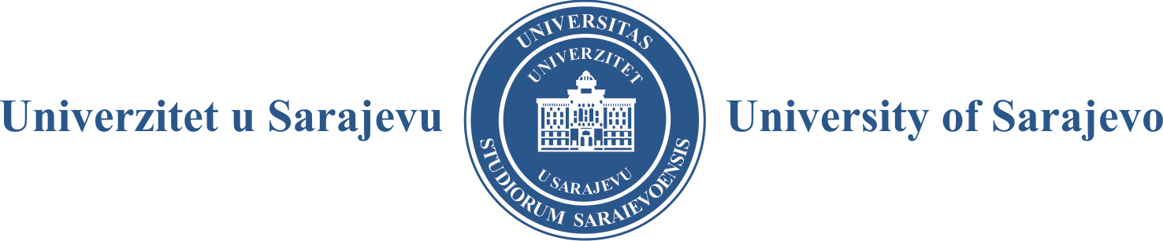

NAZIV ČLANICE UNIVERZITETA U SARAJEVU:

ADRESA ČLANICE:

KONTAKT TELEFON ČLANICE:

IZJAVA AUTORA O ORIGINALNOSTI RUKOPISA
(za printana izdanja)

Pod punom odgovornošću izjavljujem da je predloženi rukopis, kao i dijelovi rukopisa naše autorsko djelo i da rukopis može biti objavljen kao univerzitetsko izdanje, za što imam saglasnost svih autora.

Navedeno potvrđujem vlastoručnim potpisom na ovom dokumentu.

U Sarajevu, godine

AUTOR ZA GRUPU AUTORA:

______________________________

Ovaj dokument je potrebno ovjeriti kod nadležnog organa uprave

